1.Тема: Терморегулатор с Arduino

2.Автор: Павел Пламенов Стоянов

Автор: Павел Пламенов Стоянов

ЕГН: 0445055280

Адрес: ул. Сърнена гора бл. Малък Богдан вх. Б

Телефон: 0884909885

Еmail: metaldream64@gmail.cpm

Училище: Професионална гимназия по електротехника и електроника „Апостол Арнаудов“-гр.Русе

Клас: XIIв клас

3.Ръководител: инж.Даниела Генова Ненова

Тел:0888643289

Еmail:did66@mail.bg

Длъжност:учител по електроника и автоматизация

**4.РЕЗЮМЕ:**

Сървъри и дата центрове са важна част от всекидневния живот на един човек. Различните места съдържат важна информация за всички и всичко. Те могат да се съхраняват във всякакви помещения и по всякакви начини: от сървърни шкафове чак до специални сървърни стаи с индустриални размери.

Хардуера, който съдържа информацията и този, който я контролира е изключително мощен и издръжлив, но това значи, че е и много възможно да загрява. Това може да е проблем, защото под влиянието на температура може да не работи правилно, дори може да се стигне до загуба на информация. За това контрол над температурата е най-малко задължителен, за да не се достига до бедствено положение. Хардуерното охлаждане на сървърната екипировка вече е изключително ефективно, но понякога не е достатъчно. Околната температура на помещението също играе голяма роля в температурата, защото може да наруши баланса между чист, студен въздух и разтапящо-високи температури. Нужен е контрол над околната топлина, заедно с температурата в сървърните шкафове за перфектен баланс и оптимална работа на хардуер.

**4.1 Цели.**

* Целта на проекта “Терморегулатор с Arduino” е да се контролира температурата в дадено сървърно помещение/стая.
* Следене и визуализиране на температурата в даденото сървърно помещение/стая.
* Разработка на система за увеличаване и намаляване на температурата, съответно чрез затопляне или охлаждане на помещението.

**4.2.Основни етапи в реализирането на проекта**

За реализирането на проекта се извършиха следните дейности:

1.Създаване на система за следене на температурата.

2.Изграждане на ефективен алгоритъм за контролиране на температура чрез релета.

3.Създаване на система, която задейства дадено реле посредством температурата и поддържа съответно затопляне/охлаждане.

**4.3. Ниво на сложност на проекта − основни проблеми при реализация на поставените цели:**

Проблемите при реализиране на такъв тип проект са неизбежни. Софтуерната част бе трудна за създаване, тъй като включва няколко проверки, контрол над външен хардуер и следене/поддържане на специфичното състояние.

**4. 4. Логическо и функционално описание на решението – архитектура, от какви модули е изградено, какви са функциите на всеки модул, какви са взаимодействията помежду им и т.н.**

**Архитектура на системата:**

Системата се състои главно от микропроцесорна система “Arduino“ и DHT11 термосензор. Сензора е свързан и изпраща информация към Arduinо. То от своя страна обработва тази информация под формата на число (температура в Целзии). След обработката, тази информация се следи строго за преминаване на предварително зададени граници в софруерната част. Границите са зададени така, че между минимума и максимума да е оптималната температура за помещението. Преминаването на коя да е от границите задейства микроконтролера, който изпраща сигнал към съответното реле, увеличавайки или намалявайки на температурата.

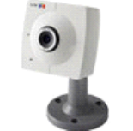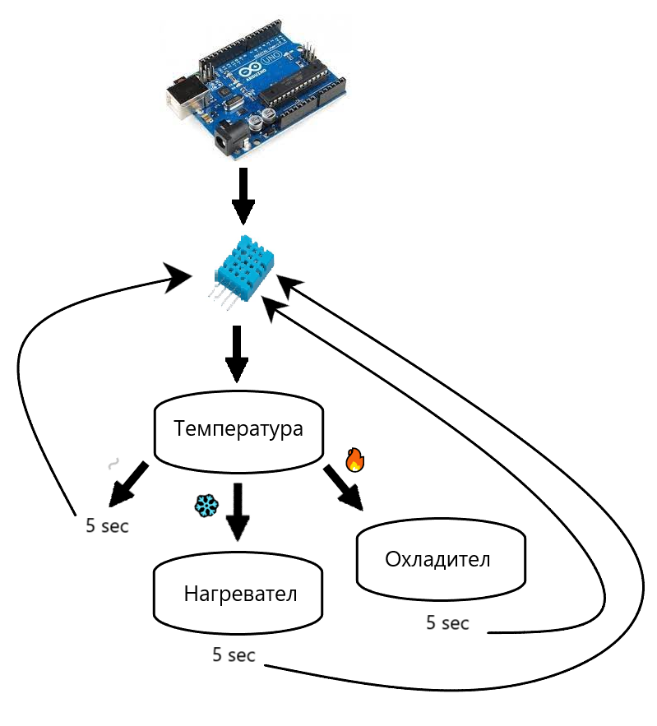

Системата за отдалечено управление се състои от следните модули:

• ***Управляваш микроконтролер*.** Чрез него се предават управляващи сигнали към управляващите релета.

• **DHT11 термосензор.** Той следи температурата и предава информация за нея към микроконтролера.

• **Схема за управляване на охлаждаща/затопляща система.** Пуска, спира и осигурява температурата за оптимална работа.

• **Команден терминал.** Представлява потребителското устройство, чрез което се следи температурата, обновявайки се на всеки 5 секунди.

При реализирането на системата за управляващ микропконтролер съм използвал

Arduino.

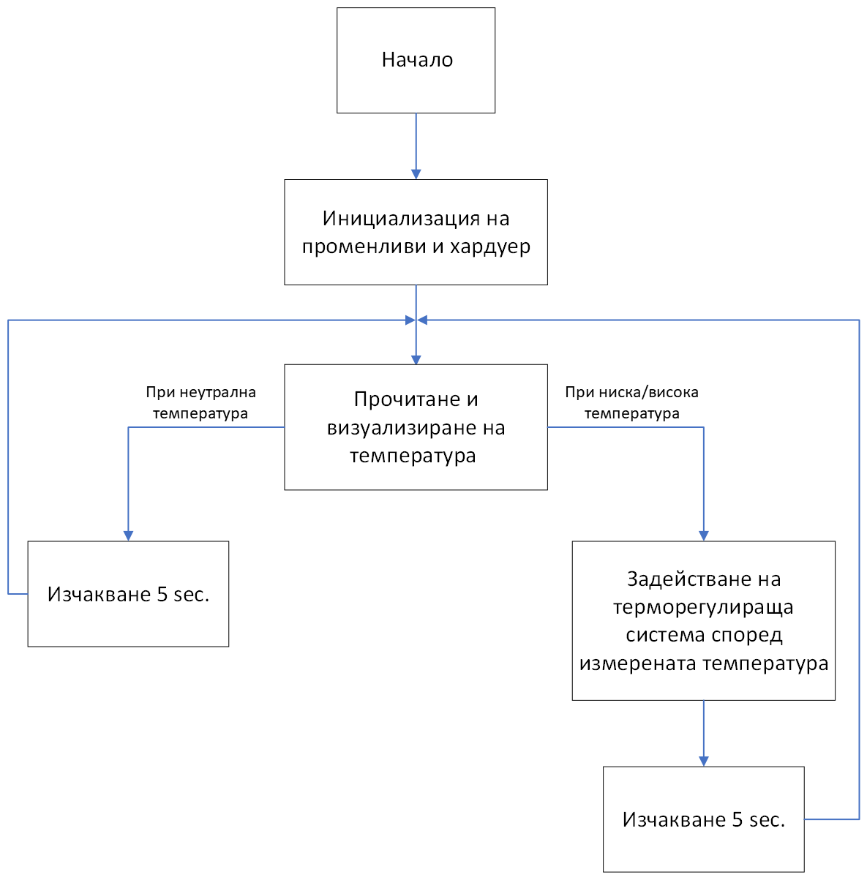

**Използвани компоненти:**

Главната идея на проекта е всичко да бъде контролирано от микроконтролер Arduino, а около него да бъдат наредени останалите нужни компоненти. Те от своя страна са: електромагнитни релета и компоненти за контрол над температурата (охлаждащи или затоплящи).

**Захранване:**

Захранването на всички компоненти е реализирано чрез USB порта на микроконтролера, който работи на 5V. Също така е възможно да бъде захранено от батерии, но това може да промени ефективността за затопляно/охлаждане.

**4.5. Реализация − обосновка за използвани технологични средства, алгоритми, литература, програмни приложения и др.**

* Arduino IDE – Софтуер за програмиране на микроконтролер Arduino, базиран на C и C++.

**Управляващ софтуер:**

Софтуерът е написан на езиците Html, JavaScript, CSS, Python. ,осигурявайки свързването на управляващия комптър към робота. Позволява управлението да се осъществява чрез клавиатура или мишка в зависимост кое е по-удобно на операторът.

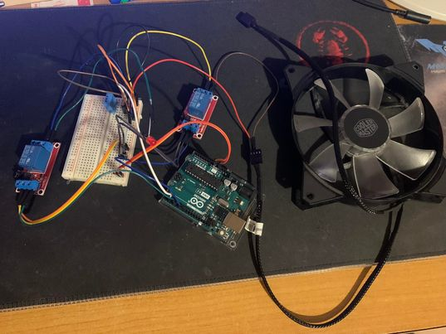**4.6. Описание на приложението**

**Начин на работа:** При подаване на захранване започва да се следи температурата и да се показва в програмата, като се обновява в зависимост от зададеното време. При положение, че температурата падне под/надвиши определена температурна граница се задейства съответния механизъм.

**4.7Заключение – какъв е основният резултат, дали има приложения до момента, какви възможности съществуват за развитие и усъвършенстване**

Основната цел на проекта е да се създаде система, която лесно и ефективно да поддържа дадено помещение в оптимално състояние за работа на компютърен (или какъвто и да е) хардуер. Този проект може да се реализира в голям мащаб, което позволява за лесното му прилагане в широка гама места и ситуации. Възможно е използването му във всякакви места, от малки стаички до индустриални помещения с огромни размери.

Начина на дизайн е универсален, позволявайки подобряване на ефективността на системата. С леки промени може да се добавят по-мощни източници на топлина и по-мощни охладители. Също така предоставя възможността за разширяване на спектъра на работа. Това означава, че лесно могат да се добавят допълнителни сензори, които могат да следят всичко от състоянието на въздуха до движения.